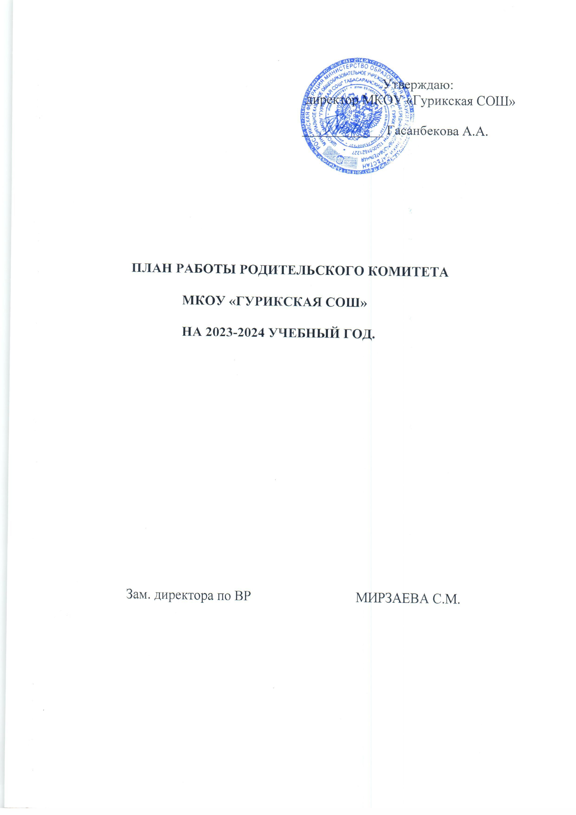

# Цель:

Обеспечение партнёрства и сотрудничества с родителями и общественностью в воспитании и развитии личности учащихся, взаимопомощи между школой и семьёй с целью решения учебно - воспитательных, организационных задач. Оказание родителям помощи в организации педагогического самообразования, в выработке умений и навыков по воспитанию детей, привлечение их к активному взаимодействию со школой и общественностью.

# Задачи:

* Создание условий для обеспечения прав родителей на участие в управлении ОУ, организации учебно-воспитательного процесса.
* Организация работы родительских комитетов классов и школы.
* Организация взаимодействия с государственными и общественными организациями.
* Пропаганда здорового образа жизни.
* Включения семьи и общественности в учебно-воспитательный процесс.
* Предупреждение и разрешение конфликтных ситуаций.
* Создание условий для обеспечения прав родителей на участие в управлении ОУ,организации учебно-воспитательного процесса.
* Активизация и коррекция семейного воспитания через работу с родительским активом.
* Привлечение родительского сообщества к жизнедеятельности школы.
* Принятие коллективных решений и единых требований к воспитанию и обучению учащихся.

# Направления деятельности:

* Диагностика семьи.
* Взаимоотношения с родителями обучающихся.
* Работа с нестандартными семьями (многодетными, неполными, неблагополучными) через администрацию школы, инспектора ИДН, социально-педагогическую и психологическую службу школы.
* Организация полезного досуга.
* Регулярное проведение родительских собраний.
* Индивидуальные и групповые консультации.
* Привлечение родителей к сотрудничеству по всем направлениям деятельности школы.
* Организация взаимного творчества.

# Критерии эффективности:

**В начальной школе** – сформированность положительного отношения к школе, престижность ее восприятия, уважительное отношение к педагогическому коллективу.

**В среднем и старшем звене** – сформированность понимания сильных и слабых сторон ребёнка, уважительное отношение к ребёнку как личности и гордость за его достижения в саморазвитии.

|  |  |  |
| --- | --- | --- |
| **Мероприятия** | **Дата**  **проведения** | **Ответственные** |
| 1.Проведение классных родительских собраний. Формирование родительского актива школы | 2-7 сентября 2023г | Классные руководители |

|  |  |  |
| --- | --- | --- |
| **I заседание родительского комитета школы**   1. Ознакомление и обсуждение анализа работы за 2022-2023 учебном году 2. Утверждение плана работы родительского комитета на 2023-2024 учебный год. 3. Перевыборы актива общешкольного родительского комитета. 4. Распределение обязанностей между членами   общешкольного родительского комитета. | сентябрь 2022г | Директор школы Гасанбекова А. А Зам. директора  по ВР Мирзаева С.М. |
| 5. Прием родителей и членов родительского  комитета школы, консультации по интересующим их вопросам «Спрашивайте-отвечаем» | Еженедельно | Директор школы Гасанбекова А. А. |
| 6. Информация зам. директора по ВР родителям о  работе кружков, секций, факультативов в школе. | 1 раз в четверть | Зам. директора  по ВР Мирзаева С.М. |
| 7. Беседы членов родительского комитета с родителями, не обеспечивающими контроль за своими детьми.  Работа с семьями, находящимися в ООП | В течение года | Психолог .  Гасратова Ф.С. родительский  комитет |
| 8. Проведение родительских собраний по графику | Сентябрь, ноябрь  февраль, май | Директор школы  Гасанбекова А. А |
| 1. Контроль за выполнением санитарно- гигиенического режима в школе, медицинского обслуживания. 2. Помощь в проведении праздников. | 1 раз в четверть  по плану ВР школы | Члены родительского комитета |
| **II заседание родительского комитета школы**   1. Ознакомление родителей с итогами успеваемости за 1 четверть. 2. Информация директора школы родителям о подготовке к зимнему отопительному сезону. 3. Профориентация для родителей уч-ся 9-11 классов 4. Организация досуговой деятельности обучающихся. Занятость учащихся во внеурочное время. 5. Планирование работы на 2 четверть | ноябрь 2022 г | Директор школы Гасанбекова А. А Зам. директора  по УВР  Азизова С.Ш. |
| 1. Привлечение родителей к проведению бесед по классам о своих профессиях. 2. Круглый стол для уч-ся   9-11 классов с участием родителей «Все работы хороши - выбирай на вкус» | В течение года январь 2024 | Зам. директора  по ВР Мирзаева С.М.  Педагог-психолог Гасаратова Ф.С. |
| **III. Заседание родительского комитета школы**   1. Итоги успеваемости за 2 четверть и 1 полугодие. 2. Обсуждение с родителями проблемы   «Ситуация спора и дискуссия в семье».   1. Подведение итогов работы общешкольного родительского комитета за первое полугодие. 2. Планирование работы на второе полугодие. | январь 2023 | Директор школы Гасанбекова А. А  Зам. директора  по ВР  Мирзаева С.М.  Соц. Педагог  Раджабова С.А. |

|  |  |  |
| --- | --- | --- |
| 1. Контроль за выполнением санитарно- гигиенического режима в школе, медицинского обслуживания. 2. Проверка внешнего вида учащихся и   состояния учебников. |  |  |
|  |  |  |
| 1. Подготовка и проведение общешкольного родительского собрания 9-х и 11-х классов по вопросам:    * Положение об итоговой аттестации учащихся 9-х и 11-х классов;    * Вечер вопросов и ответов для родителей | 13-25.01.2024 г | Заместитель директора по УВР  Азизова С.Ш. |
| 6. Систематически проводить встречи учителей с  родителями по вопросам обучения и воспитания |  | Классные  руководители |
| 7. Привлекать родителей к оказанию помощи в  проведении классных и общешкольных внеклассных мероприятий. | в течение года | Классные руководители  Зам. директора по  ВР |
| **IV. Заседание родительского комитета школы:**   1. О работе с «трудными учащимися», неблагополучными семьями, социально незащищёнными семьями (проведение рейда по неблагополучным семьям). 2. Медицинское обслуживание в школе. Профилактика заболеваний. Роль медосмотров 3. Планирование работы на 4 четверть 4. Открытые родительские дни с посещением уроков и внеклассных мероприятий. 5. Профилактика дорожно - транспортного   травматизма. | март 2024 г | Зам. директора по ВР  Мирзаева С.М. |
| 6. Подготовка к мероприятиям, посвящённым ко Дню Единства народов Дагестана, Дню защитника Отечества Дню Великой Победы | 01-09.05.2024 г | Классные руководители Родительский  комитет класса |
| **V. Заседание родительского комитета школы:**   1. Подведение итогов работы классных родительских комитетов. 2. Подготовка к проведению Последних звонков для уч-ся 9-х и 11-хклассов. 3. Отчёт о работе секторов по осуществлению контроля за медицинским обслуживанием, охраной и безопасностью обучающихся, культурно-массовой деятельностью. 4. Планирование работы родительского   комитета школы на 2023-2024 учебный год   1. Подготовка уч-ся к сдаче экзаменов (режим дня, питание, организация отдыха) | май 2024 г | Директор школы. Гасанбекова А.А Зам. директора по ВР  Мирзаева С.М.  Педагог-психолог Гасратова Ф.С.  Председатель родительского комитета школы |

|  |  |  |
| --- | --- | --- |
| 6. Участие родительского комитета в  мониторинге «Уровень удовлетворённости родителей работой школы». |  |  |
| 8. Чествование родителей за успехи в воспитании детей, за активную помощь школе | 01.06.2024 г | Директор школы Зам. директора по  ВР Мирзаева С.М. |

Зам.директора по ВР Мирзаева С.М.